Středisko volného času RADOVÁNEK, spoluorganizátoři a partneři

,

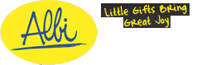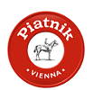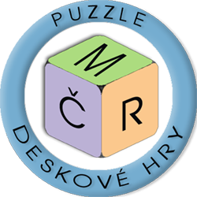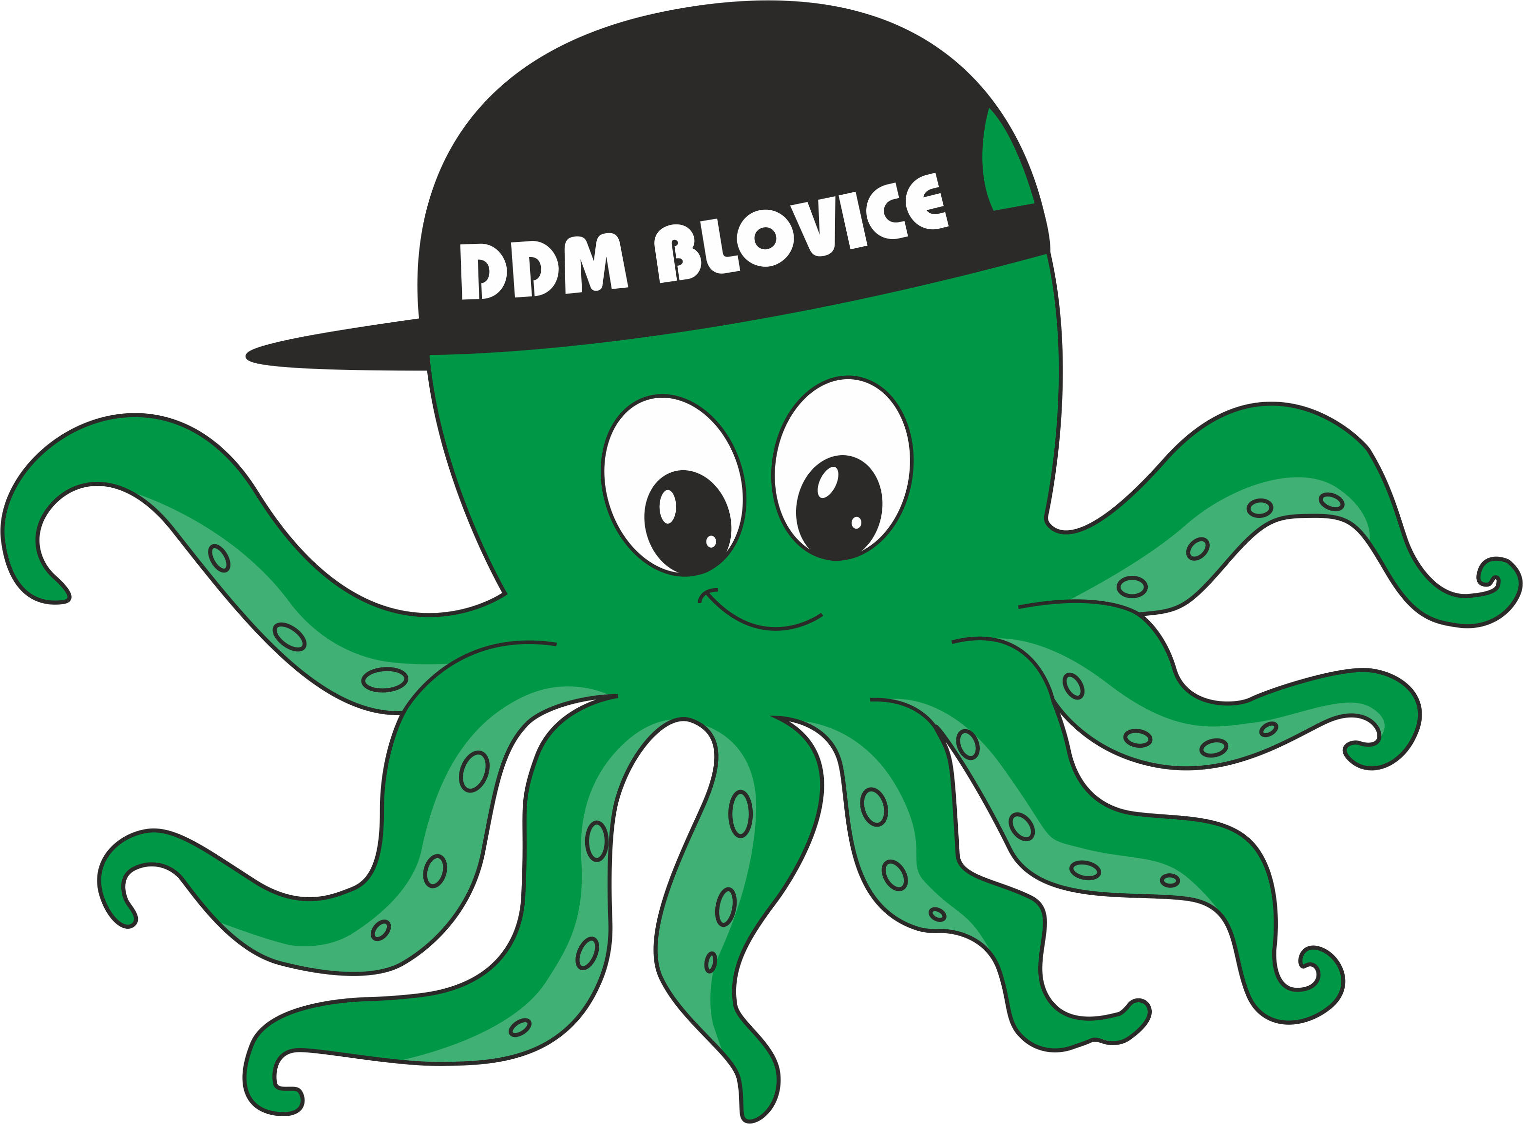

Vás srdečNĚ zvou do krajského finále v deskových a společenských hrách

Propozice pro rok 2023

Ubongo, Rummikub
- BrainBox – Svět v kostce
- Smart games – Na ledové kře a Safari

Termín krajského přeboru v deskových a společenských hrách pro Plzeňský kraj je vyhlášen

na den 4. listopadu 2023.

Hlavním organizátorem pro Plzeňský kraj je Středisko volného času RADOVÁNEK a hlavním partnerem je Dům dětí a mládeže Blovice.

Druh soutěže:
Krajský přebor
Krajské přebor se hraje podle standardních pravidel her, tah jednoho hráče však může být časově omezen. O pořadí hráčů rozhodují herní body, v případě shodnosti pak body doplňkové.
V případě rovnosti bodů a tedy i pořadí na některém z prvních tří míst celkového pořadí, si soutěžící se shodou zahrají partie navíc. Tyto partie rozhodují pouze o pořadí hráčů, kteří měli stejně bodů, nemohou tedy změnit pořadí ostatních hráčů.

Ceny:
Diplomy a věcné ceny pro vítěze zajistí spolupracující firmy (výrobci deskových her a také participující firmy) a krajští organizátoři. Diplom a věcnou cenu obdrží první tři soutěžící v každé kategorii.

Rozdělení kategorií:
Věkové kategorie jsou shodné pro všechny hry. Určeny jsou rokem narození podle následujícího klíče:
1. kategorie: 2011 a mladší
2. kategorie: 2007 – 2010
3. kategorie: 2006 a starší
Do krajského přeboru se lze přihlásit u organizátora krajského přeboru. Přihlásit se lze do naplnění kapacity dané kategorie. Pro start účastníka v krajském přeboru není rozhodující místo bydliště, soutěž je pro celý Plzeňský kraj.

Protesty v rámci KP:
Protest se podává v rámci KP řediteli KP, spolu s protestem je třeba složit poplatek 200,- Kč, ten se v případě uznání protestu vrací. Protest musí být podán písemně před zahájením další partie.

Postupový klíč:
Soutěž končí v Plzeňském kraji.

Uzávěrka přihlášek:
Přihlásit se lze u organizátora krajského přeboru. Přihlásit se lze do naplnění kapacity dané kategorie, nejdéle však do 31. 10. 2023.
Krajská koordinátorka v deskových hrách pro rok 2023 – Plzeňský kraj
Eva Tischlerová
Středisko volného času RADOVÁNEK,
Pallova 52/19, Východní Předměstí, 301 00 Plzeň
737 215 121
tischlerova@radovanek.cz
www.radovanek.cz
Přihláška do Krajského finále v deskových hrách pro Plzeňský kraj v roce 2023, které se uskuteční v budově Pallova 19 v Plzni na adrese SVČ RADOVÁNEK

4. listopadu 2023 od 10:00 hodin

Jméno a příjmení:…………………………………………………………………………………………….

Bydliště: ............................................................................................................

PSČ …………………………………………

Škola, adresa……………………………………………………………………………………………………

Datum narození:........................... Telefon:…………………………………

Přihlašuji se závazně do Krajského finále v deskových hrách a souhlasím s propozicemi krajského finále, které jsem si řádně přečetl/a

Dne:

Podpis účastníka:

Podpis rodičů (pokud se jedná o nezletilého účastníka):

1. Dítě doprovodíme při soutěži sami
2. Předáme při soutěži pedagogickému pracovníkovi
(Nehodící škrtněte)

Mám zájem hrát tyto hry:
(vypište prosím)

Poznámka:

Svým podpisem stvrzuji svůj souhlas se zpracováním osobních údajů a pořízených fotografií pro potřeby SVČ RADOVÁNEK.

………………………………………………………….. podpis zákonného zástupce

